HABILIDAD MATEMÁTICA

- ¿Cuál es el volumen de un tinaco que tiene una altura de 3 m y un diámetro de 2.2 m, como se muestra en la figura?  - 11.40  - 31.09  - 45.60  - 62.1 7  - Observe la siguiente serie de figuras.  ¿Cuál es la figura que completa la serie?  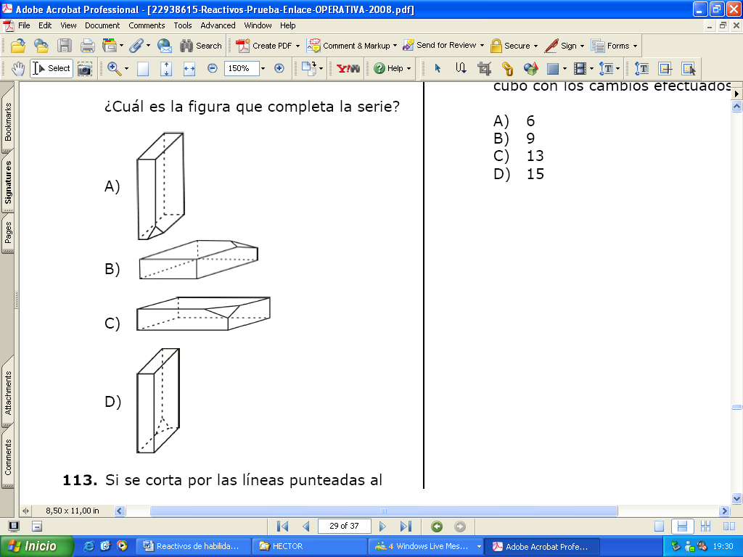 | - Si se corta por las líneas punteadas al hexágono, como se muestra en la figura, ¿cuántas diagonales internas se pueden trazar en la figura resultante?  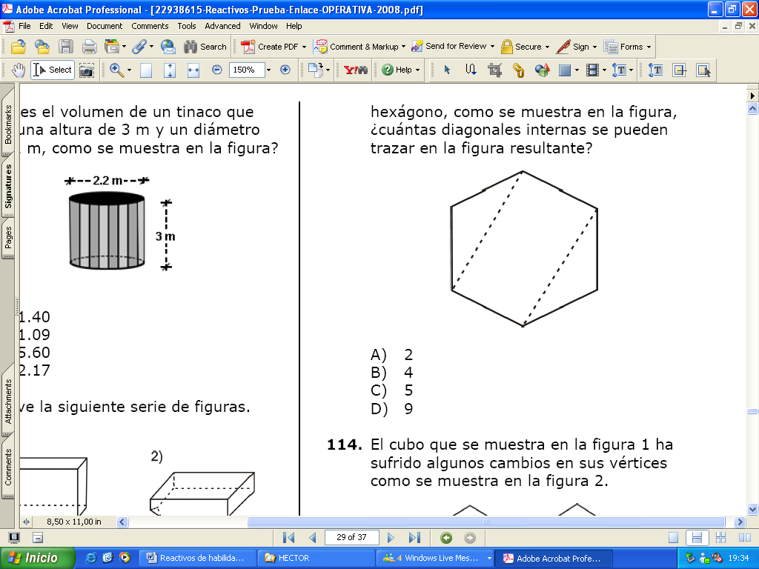  - 2  - 4  - 5  - 9  - El cubo que se muestra en la figura 1 ha sufrido algunos cambios en sus vértices como se muestra en la figura 2.  ¿Cuál es el número de caras que tiene el cubo con los cambios efectuados?  - 6  - 9  - 13  - 15

- ¿Cuál es la opción que presenta el conjunto de cuerpos geométricos que conforman la figura que se presenta a continuación?
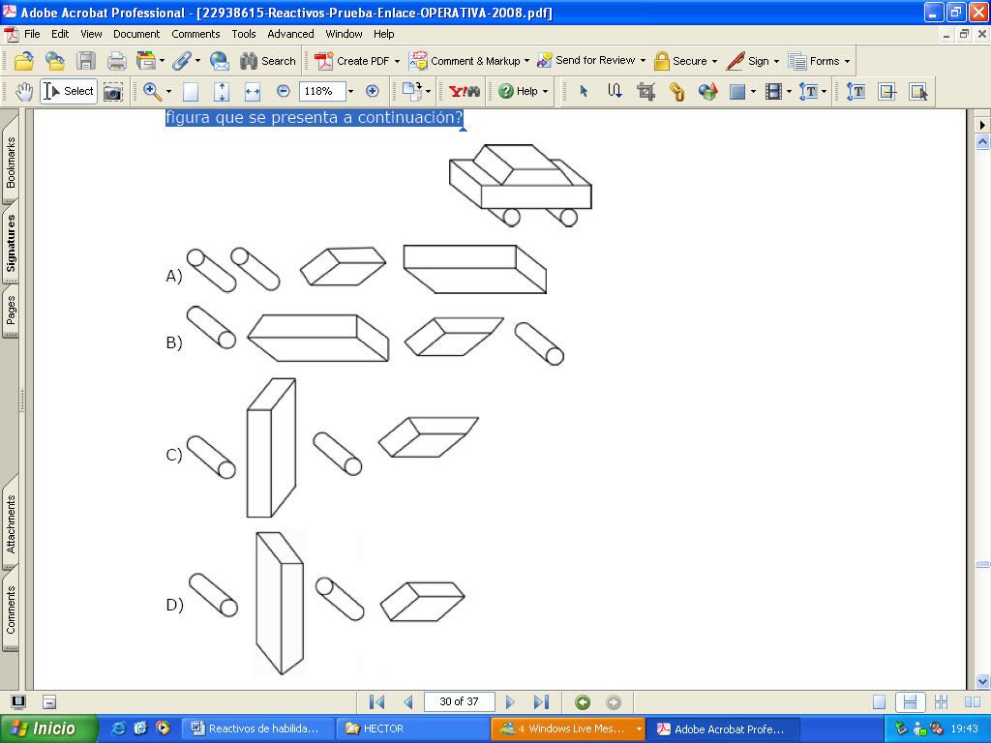

- Martín quiere poner una manguera color neón alrededor del helado que está afuera de su nevería para llamar la atención de más clientes. Considerando las dimensiones del helado como se muestra en la figura, ¿cuál es la longitud en centímetros de manguera que se requiere para rodear el helado?  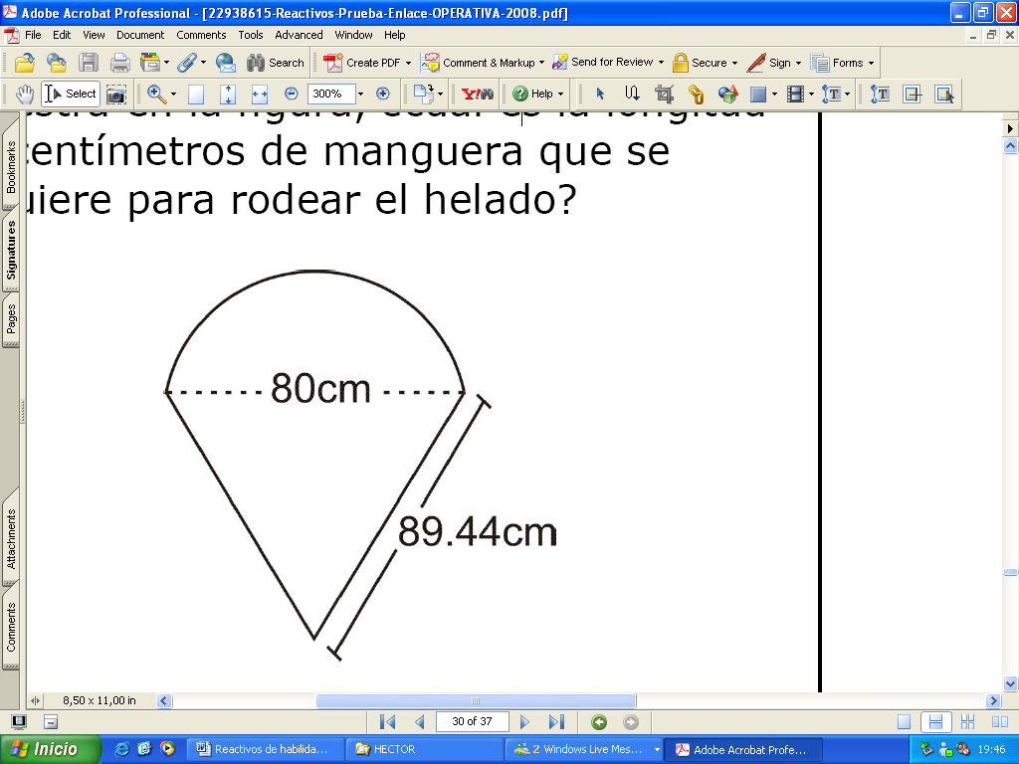  - 215.04  - 295.04  - 304.48  - 384.48 | - A un carpintero le encargaron cambiar la forma de una mesa, de circular a cuadrada. El radio de la mesa mide 2m y los lados del cuadrado que le encargaron deben medir 2.83m, como se muestra en la figura.  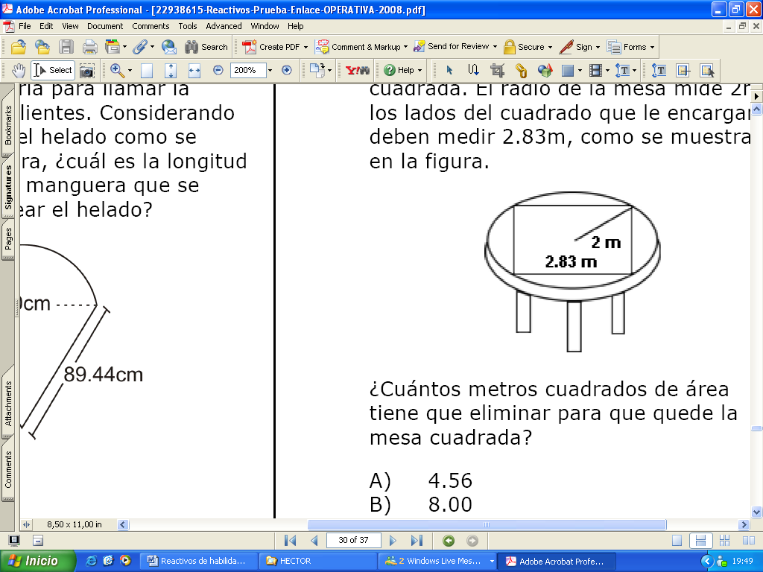  ¿Cuántos metros cuadrados de área tiene que eliminar para que quede la mesa cuadrada?  - 4.56  - 8.00  - 11.32  - 12.56

- Un alhajero tiene la forma de la figura.  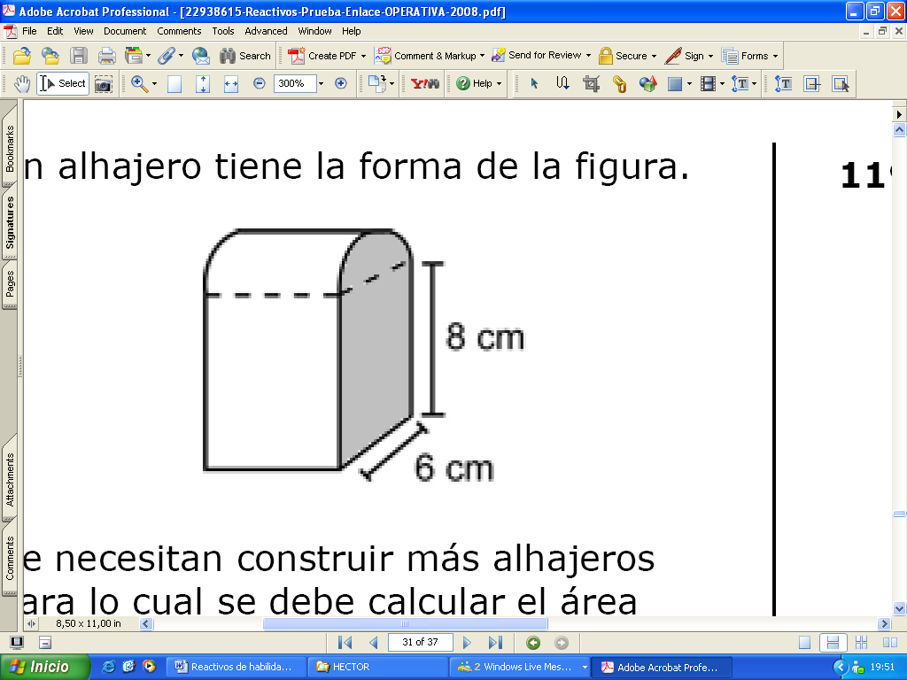  Se necesitan construir más alhajeros para lo cual se debe calcular el área lateral, que en este caso está sombreada. ¿Cuál es el valor de dicha área, en centímetros cuadrados?  - 23.42  - 62.13  - 76.26  - 153.4 2 | - Observe la siguiente figura.  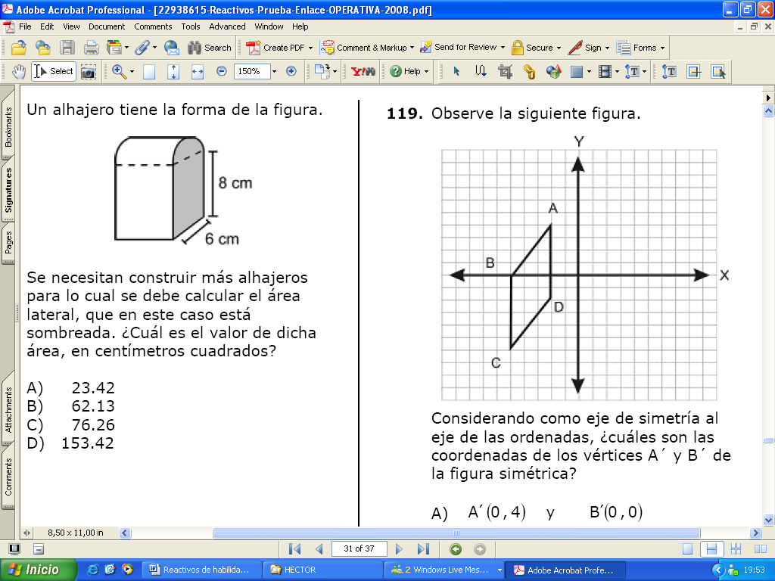  Considerando como eje de simetría al eje de las ordenadas, ¿cuáles son las coordenadas de los vértices A´ y B´ de la figura simétrica?  - A´(0 , 4) y B´(0 ,0)  - A´(− 2 , 4) y B´(1,0)  - A´(2 , 4) y B´(5,0)  - A´(4 ,2) y B´(0 ,5)

- Observe el siguiente hexágono.
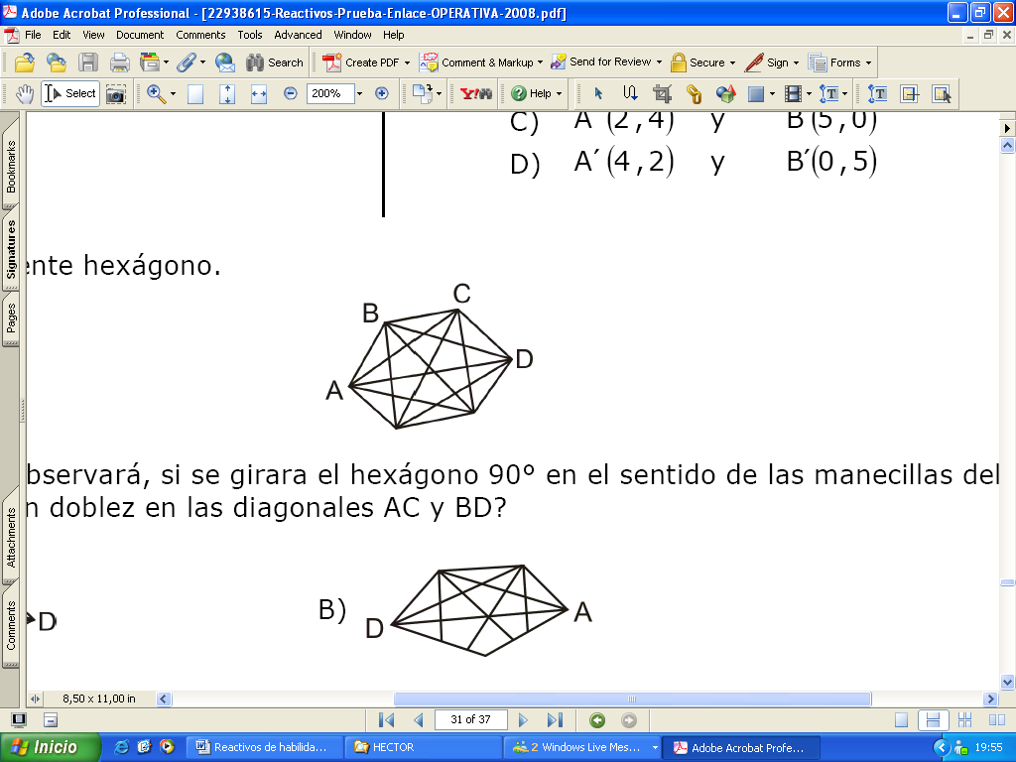
¿Cuál figura se observará, si se girara el hexágono 90° en el sentido de las manecillas del reloj y se hace un doblez en las diagonales AC y BD?
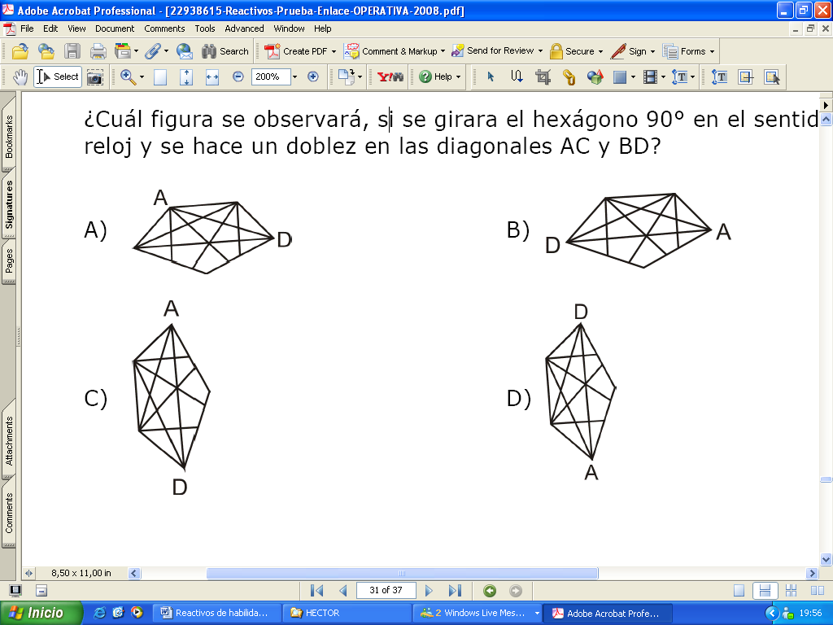

- ¿Cuál es la figura que completa la siguiente imagen?  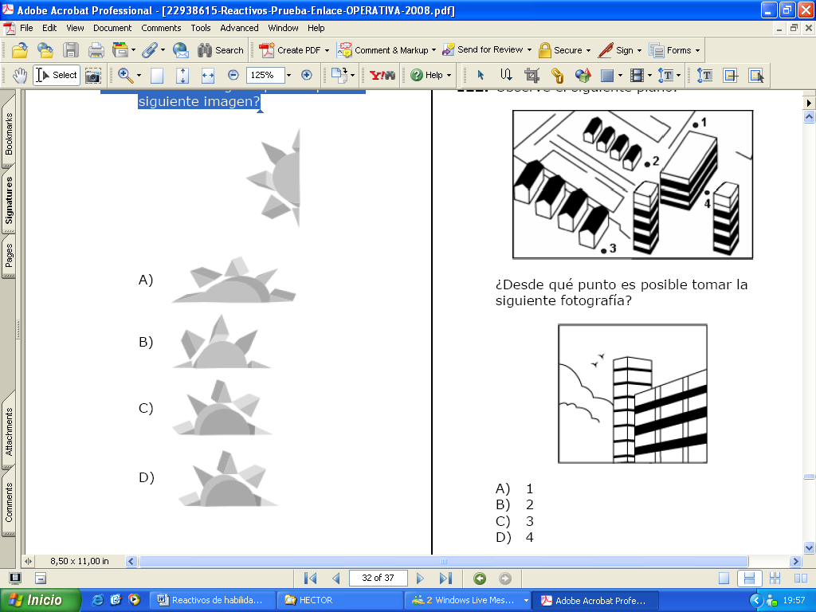 | - Observe el siguiente plano.  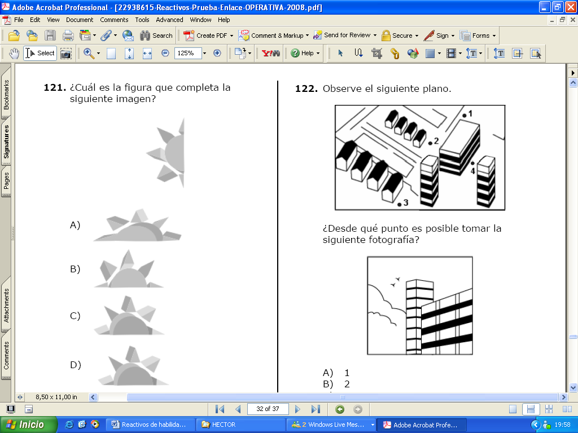  ¿Desde qué punto es posible tomar la siguiente fotografía?  - 1  - 2  - 3  - 4

- La siguiente figura muestra la plantilla con la que es posible armar una figura tridimensional.
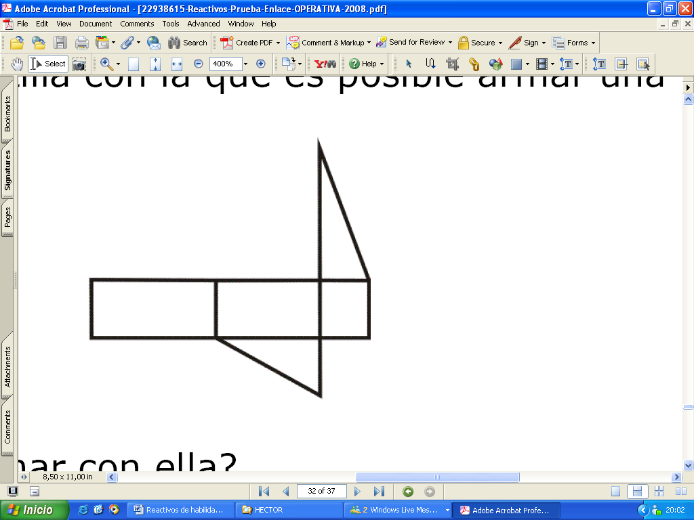

¿Cuál es la figura que se puede armar con ella?

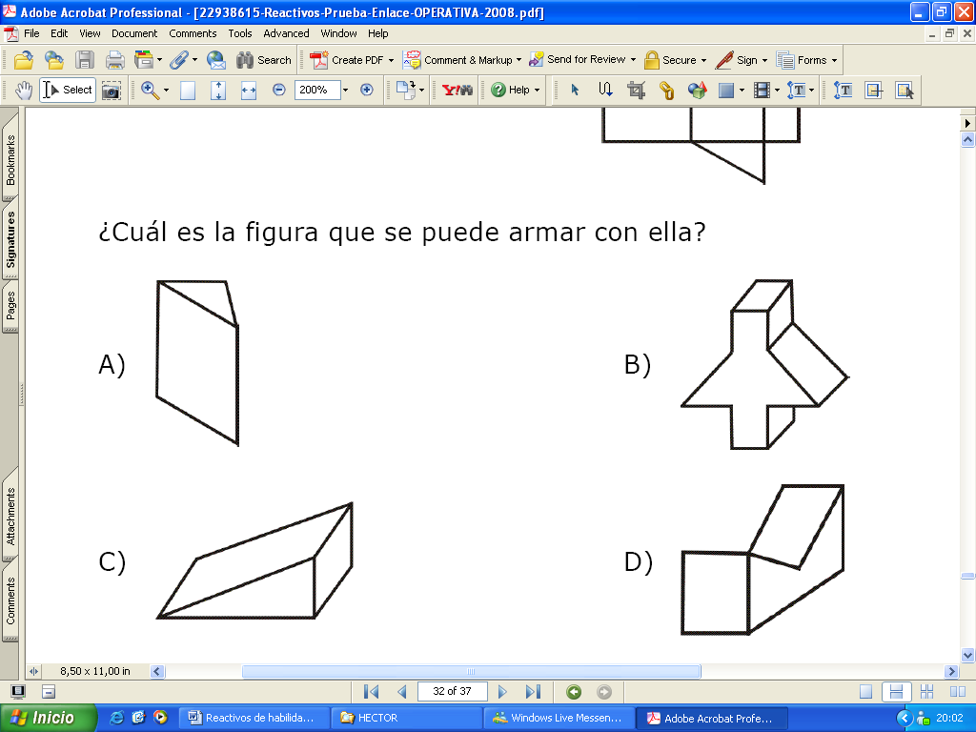
- ¿A cuál figura tridimensional corresponden las siguientes vistas, frontal, inferior y lateral, respectivamente?

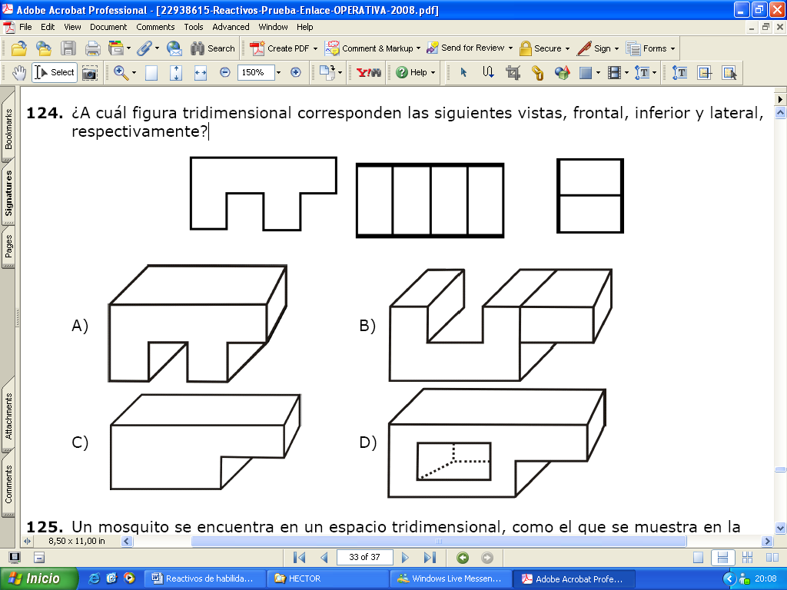

- Un mosquito se encuentra en un espacio tridimensional, como el que se muestra en la figura.

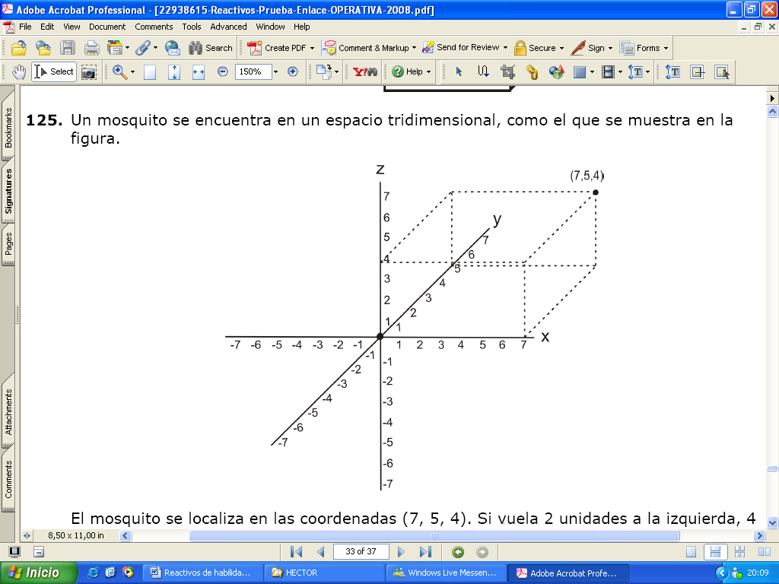

El mosquito se localiza en las coordenadas (7, 5, 4). Si vuela 2 unidades a la izquierda, 4 hacia delante y 6 hacia arriba, ¿cuáles son sus nuevas coordenadas?

- ( 3, 8, -2 )
- ( 5, 9, 10 )
- ( 9, 1, -2 )
- ( 11, 3, 10 )

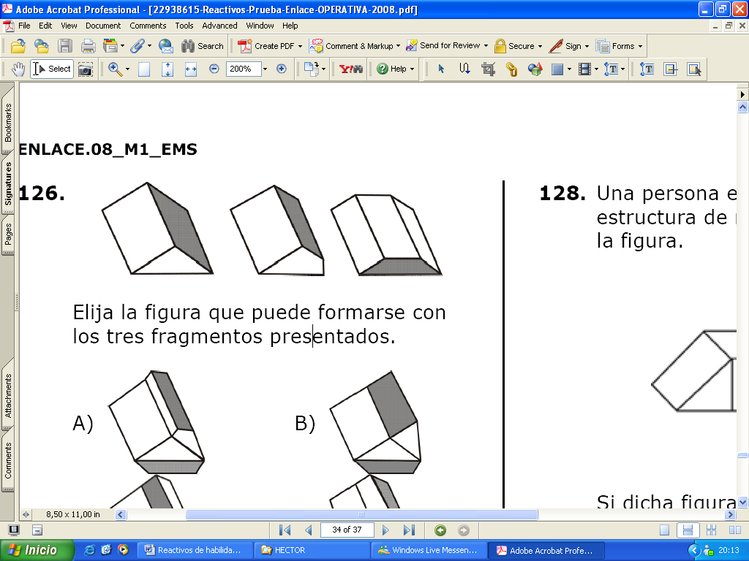  Elija la figura que puede formarse con los tres fragmentos presentados.  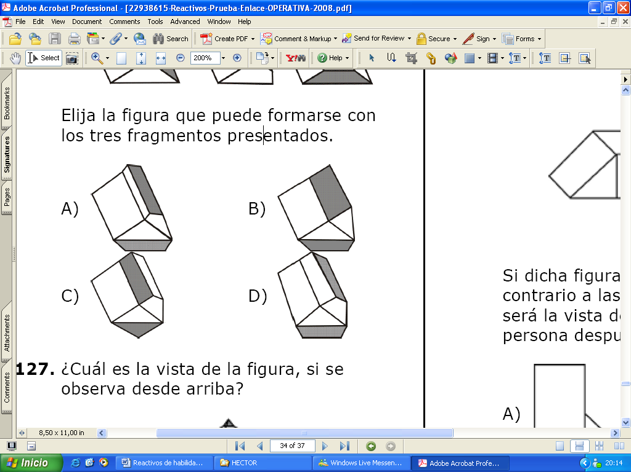  - ¿Cuál es la vista de la figura, si se observa desde arriba?  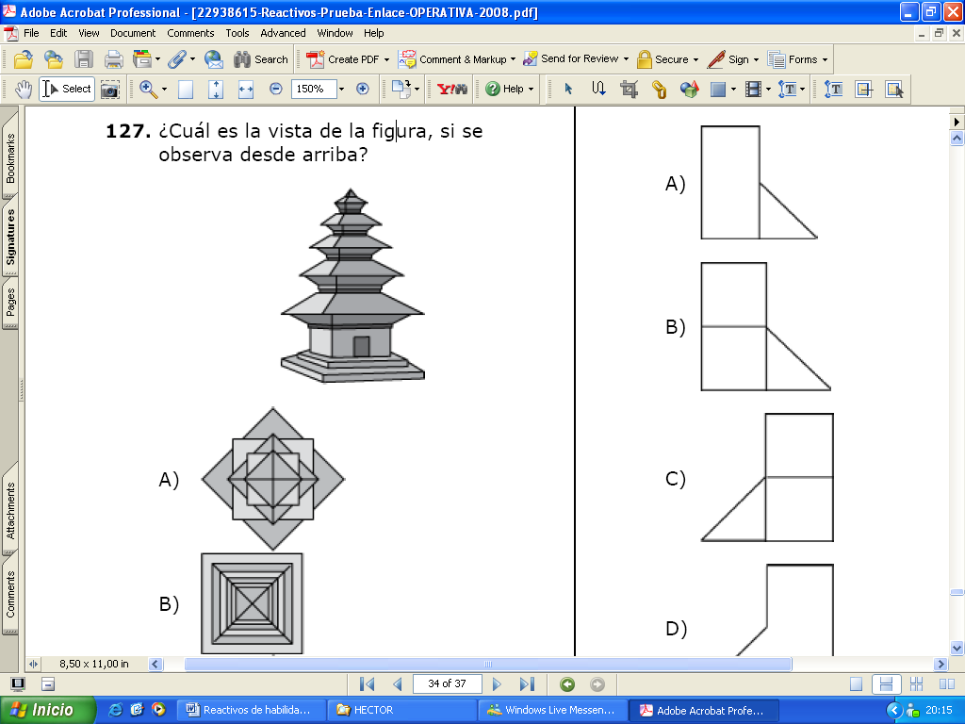  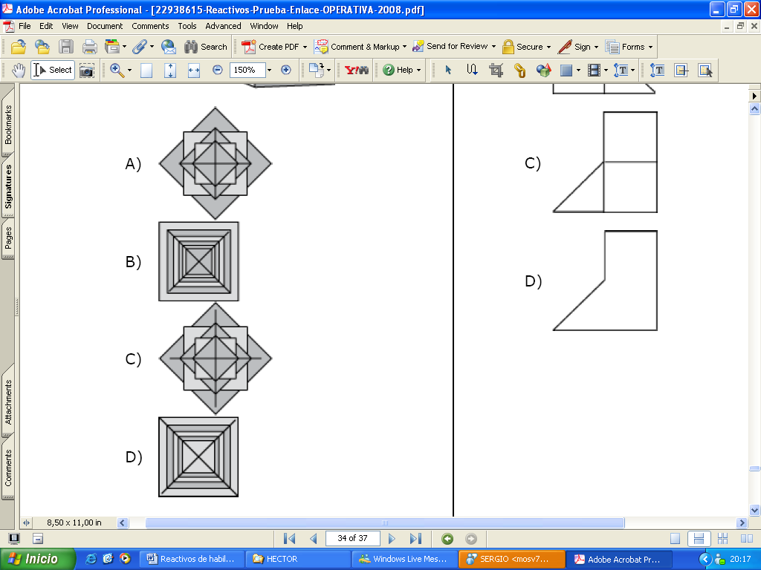 | - Una persona esta frente a una estructura de metal como se muestra en la figura.  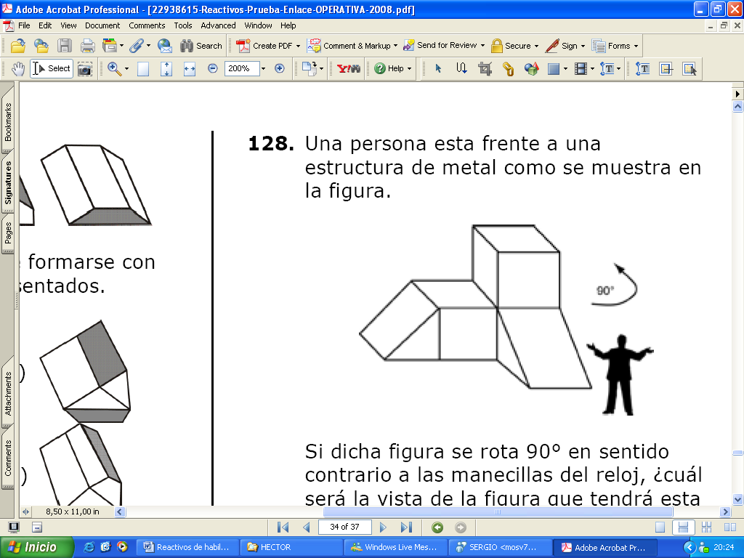  Si dicha figura se rota 90° en sentido contrario a las manecillas del reloj, ¿cuál será la vista de la figura que tendrá esta persona después del movimiento?  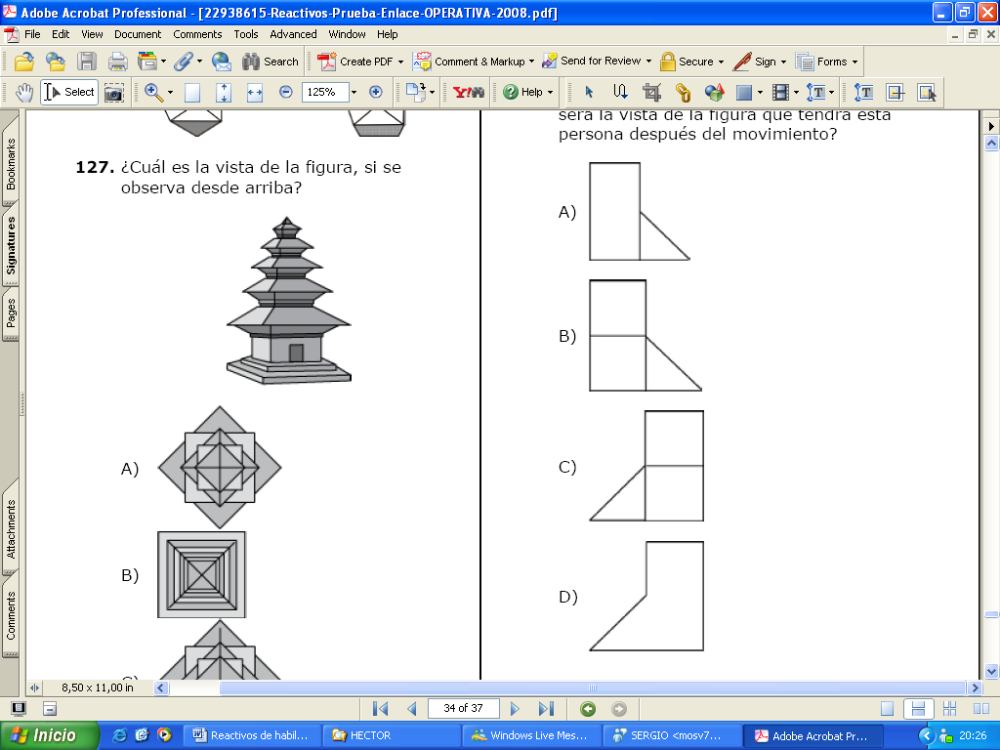

- Una persona se encuentra detrás de un edificio frente al segmento CG, como se muestra en la figura.  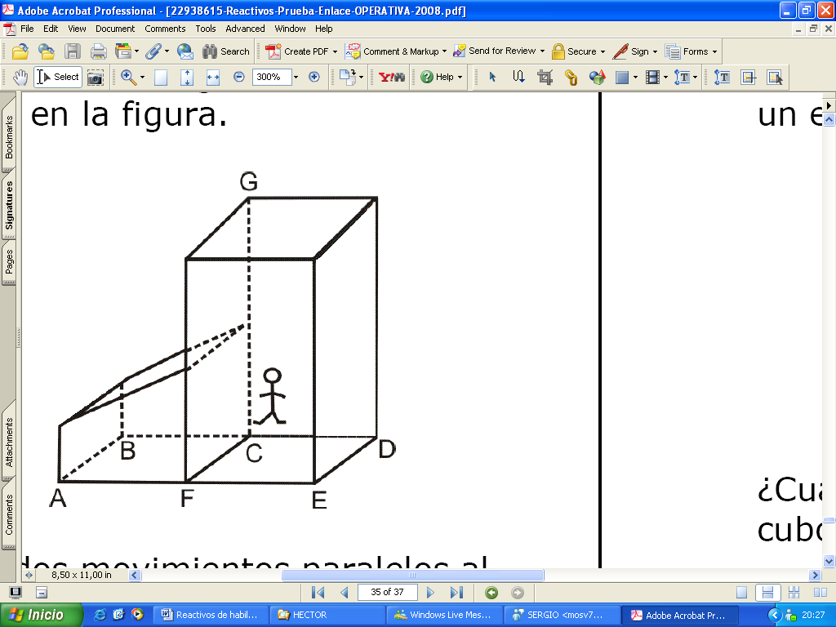  Realiza dos movimientos paralelos al edificio; primero hacia B y luego hasta la mitad del segmento AB, quedando frente al edificio. ¿Cuál es la vista que tiene después de realizar estos dos desplazamientos?  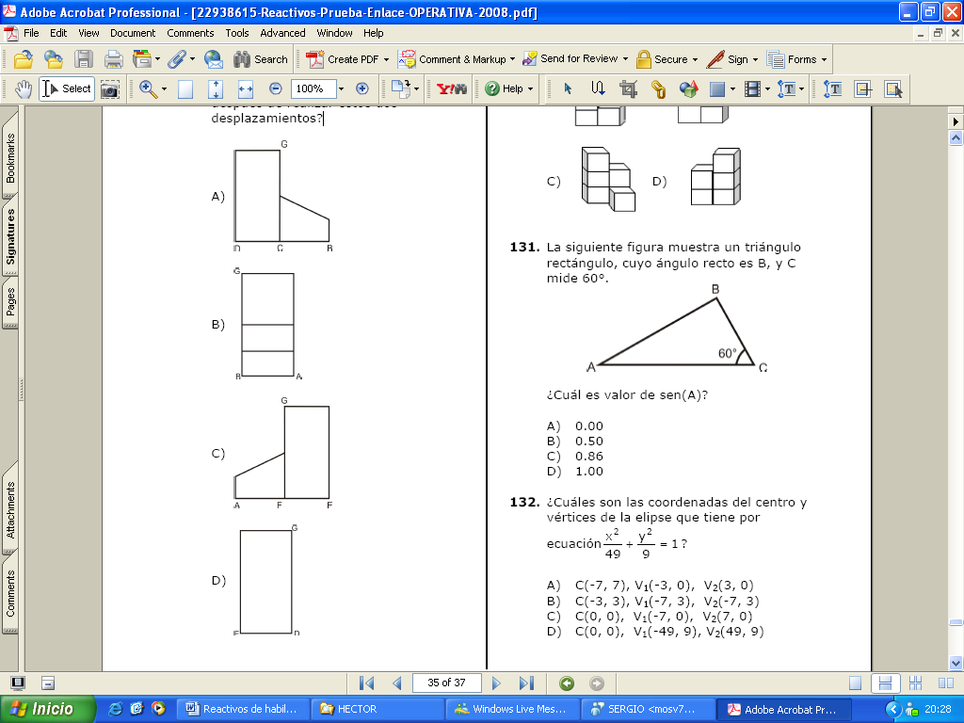 | - La siguiente figura muestra una construcción de cubos colocada frente a un espejo, el cual está situado al fondo.  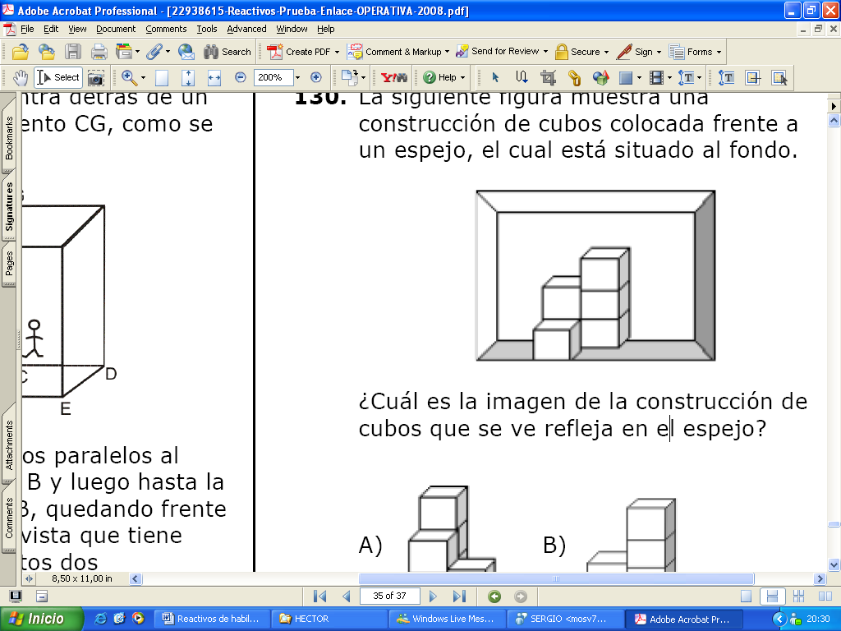  ¿Cuál es la imagen de la construcción de cubos que se ve refleja en el espejo?  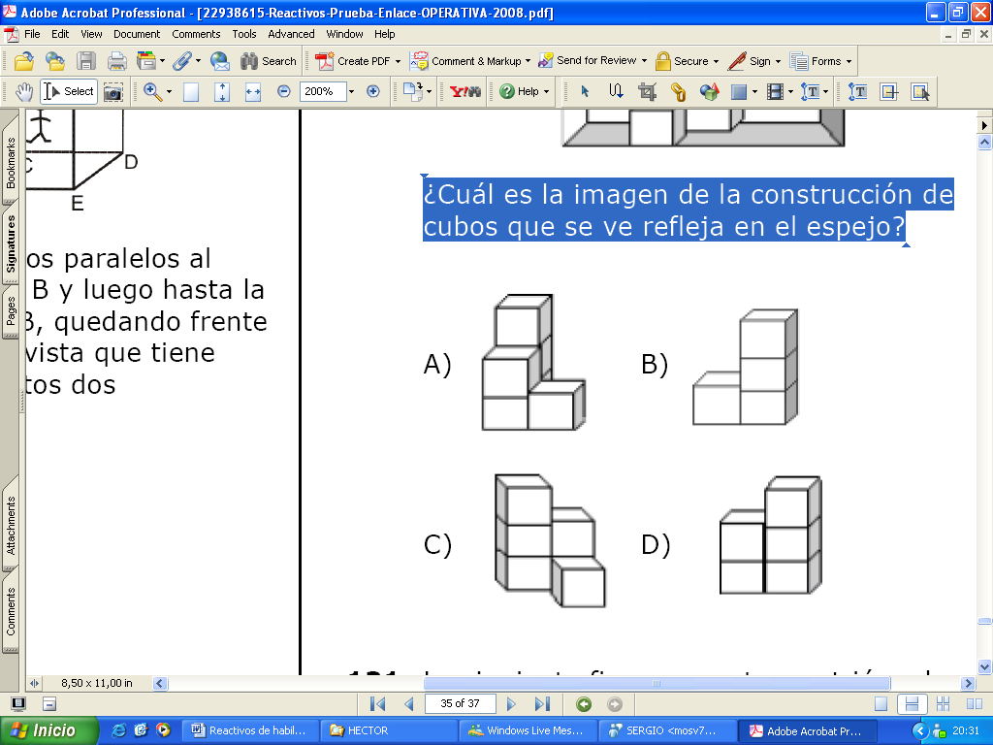  - La siguiente figura muestra un triángulo rectángulo, cuyo ángulo recto es B, y C mide 60°.  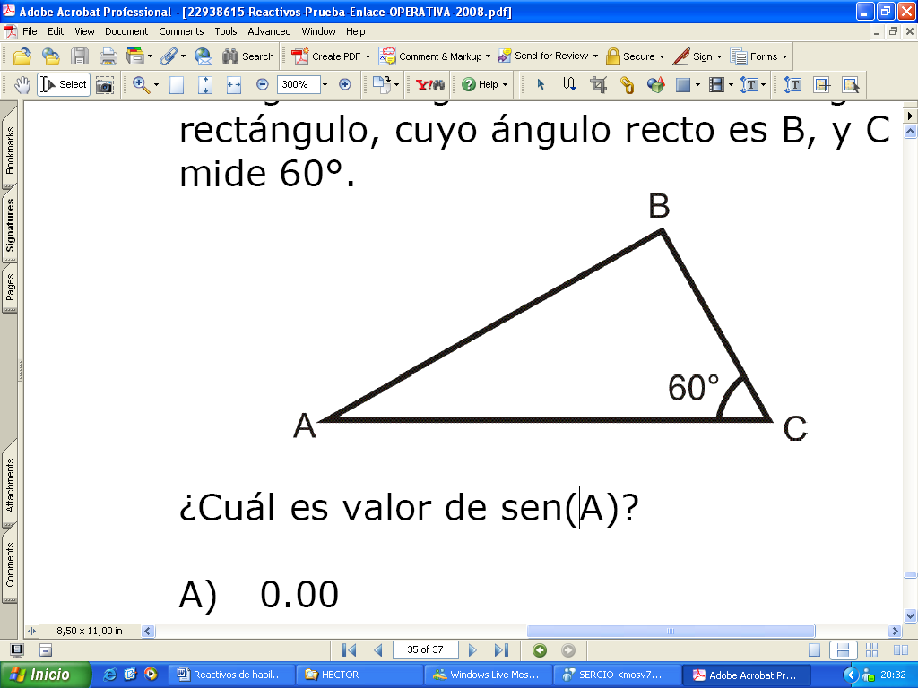  ¿Cuál es valor de sen(A)?  - 0.00  - 0.50  - 0.86  - 1.00  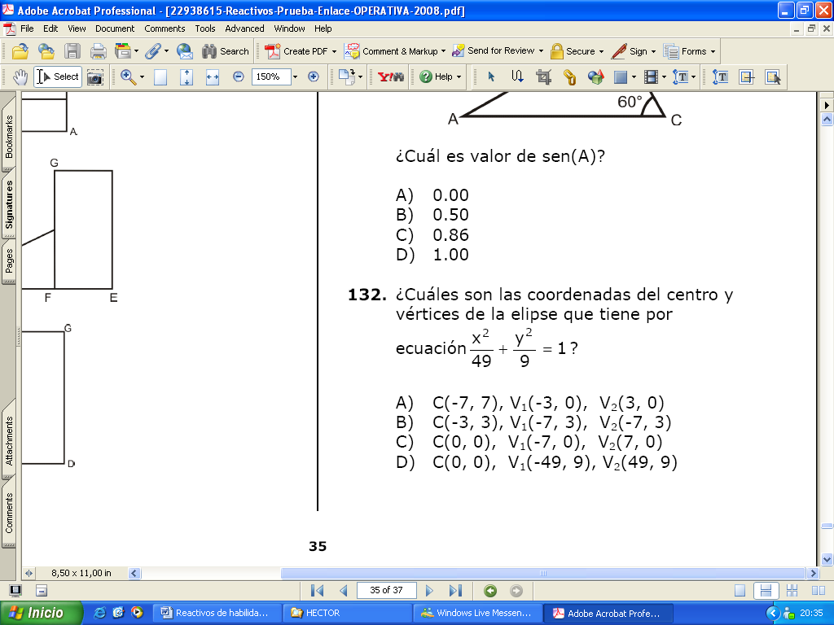  - ¿Cuáles son las coordenadas del centro y vértices de la elipse que tiene por ecuación  - C(-7, 7), V1(-3, 0), V2(3, 0)  - C(-3, 3), V1(-7, 3), V2(-7, 3)  - C(0, 0), V1(-7, 0), V2(7, 0)  - C(0, 0), V1(-49, 9), V2(49, 9)

- ¿Cuál es la pendiente de una recta perpendicular a otra recta que tiene por ecuación 2x − 3y + 3 = 0 ?  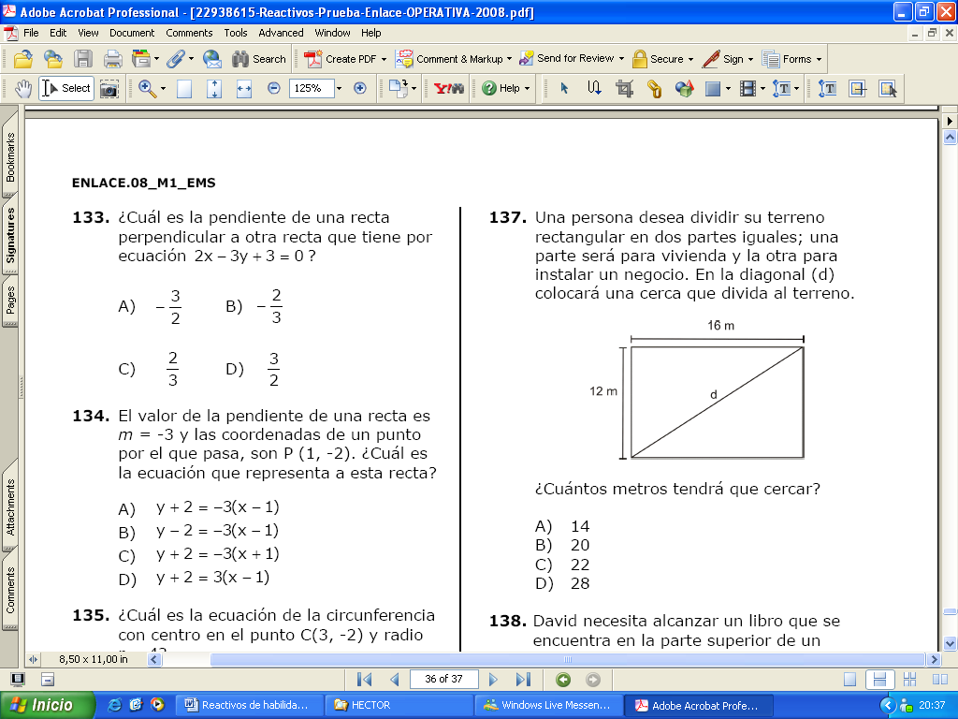  - El valor de la pendiente de una recta es m = -3 y las coordenadas de un punto por el que pasa, son P (1, -2). ¿Cuál es la ecuación que representa a esta recta?  - y + 2 = −3(x − 1)  - y − 2 = −3(x − 1)  - y + 2 = −3(x + 1)  - y + 2 = 3(x − 1)  - ¿Cuál es la ecuación de la circunferencia con centro en el punto C(3, -2) y radio r = 4?  - (x − 3)² + (y − 2)² = 16  - (x − 3)² + (y + 2)² = 16  - (x + 3)² + (y − 2)² = 4  - (x + 3)² + (y + 2)² = 4  - Pedro camina por la calle y se detiene frente a un edificio que proyecta en ese momento una sombra de 70 metros, como se muestra en la figura.  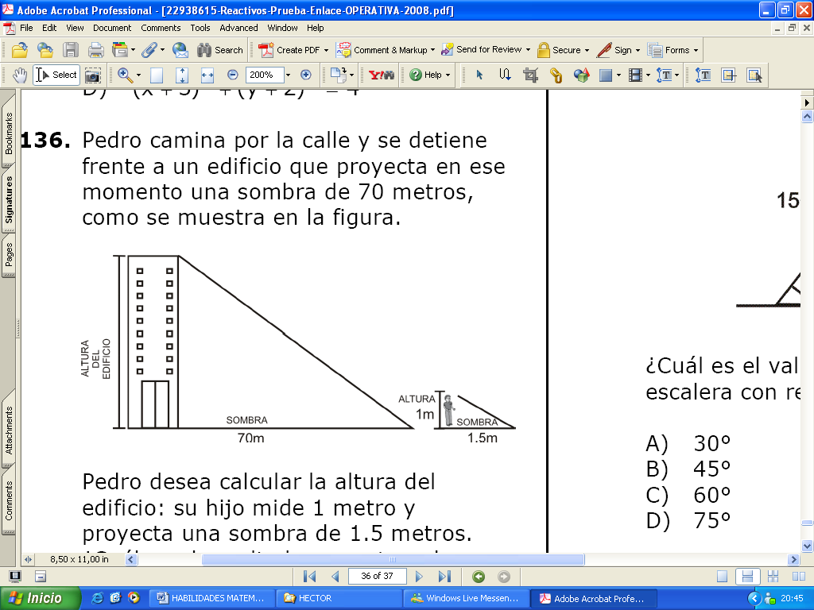  Pedro desea calcular la altura del edificio: su hijo mide 1 metro y proyecta una sombra de 1.5 metros.  ¿Cuál es el resultado en metros de su cálculo?  - 35.0  - 46.6  - 68.5  - 105.0 | - Una persona desea dividir su terreno rectangular en dos partes iguales; una parte será para vivienda y la otra para instalar un negocio. En la diagonal (d) colocará una cerca que divida al terreno.  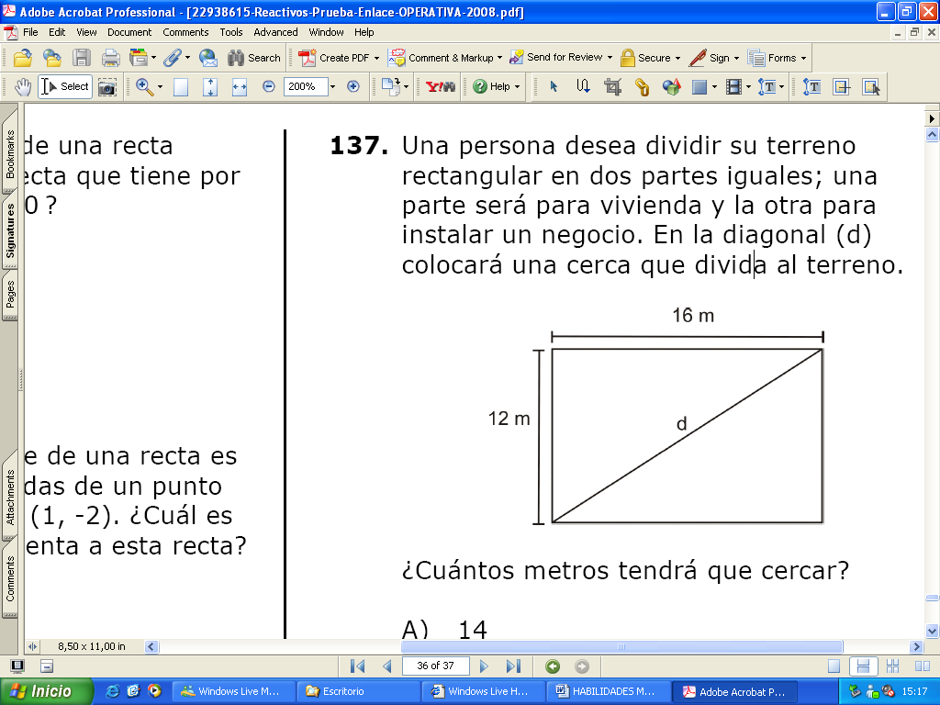  ¿Cuántos metros tendrá que cercar?  - 14  - 20  - 22  - 28  - David necesita alcanzar un libro que se encuentra en la parte superior de un librero; coloca una escalera de 150 centímetros de longitud, cuya base queda a 75 centímetros de la del librero, como se muestra en la figura.  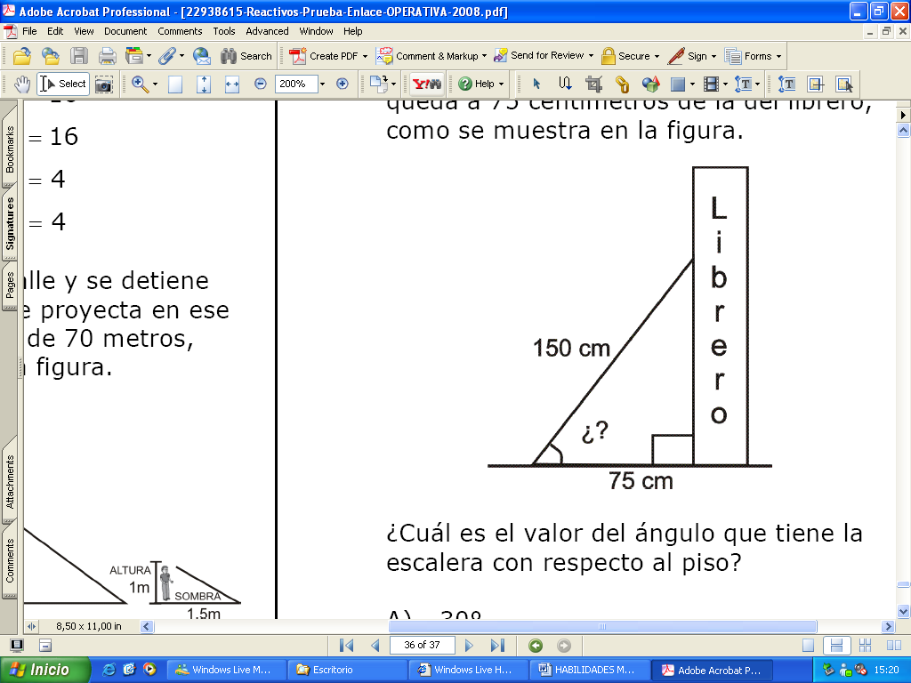  ¿Cuál es el valor del ángulo que tiene la escalera con respecto al piso?  - 30°  - 45°  - 60°  - 75°

- El brazo de una grúa bombea agua del subsuelo. La siguiente gráfica describe la distancia en metros a la que se encuentra el punto medio de este brazo, a medida que transcurre el tiempo en segundos.
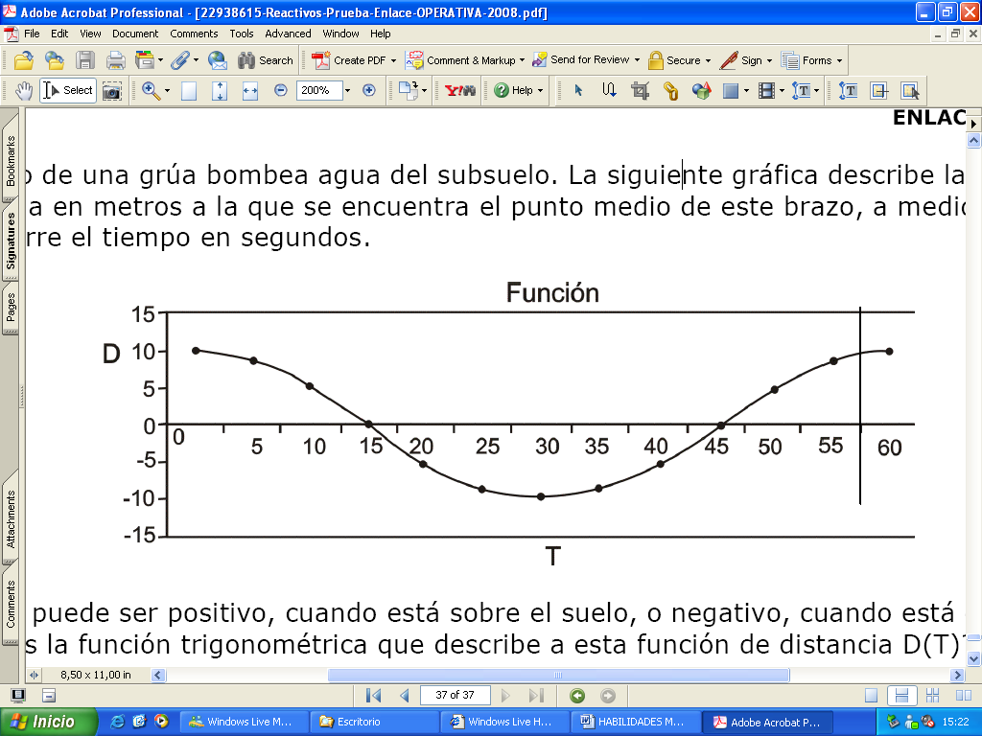

El nivel puede ser positivo, cuando está sobre el suelo, o negativo, cuando está debajo.
¿Cuál es la función trigonométrica que describe a esta función de distancia D(T)?

- 10sen(T)
- 10 cos(T)
- 10 tan(T)
- 60sen(T)

- En la siguiente figura se dan las magnitudes de dos lados de un triángulo y el ángulo entre ellos.  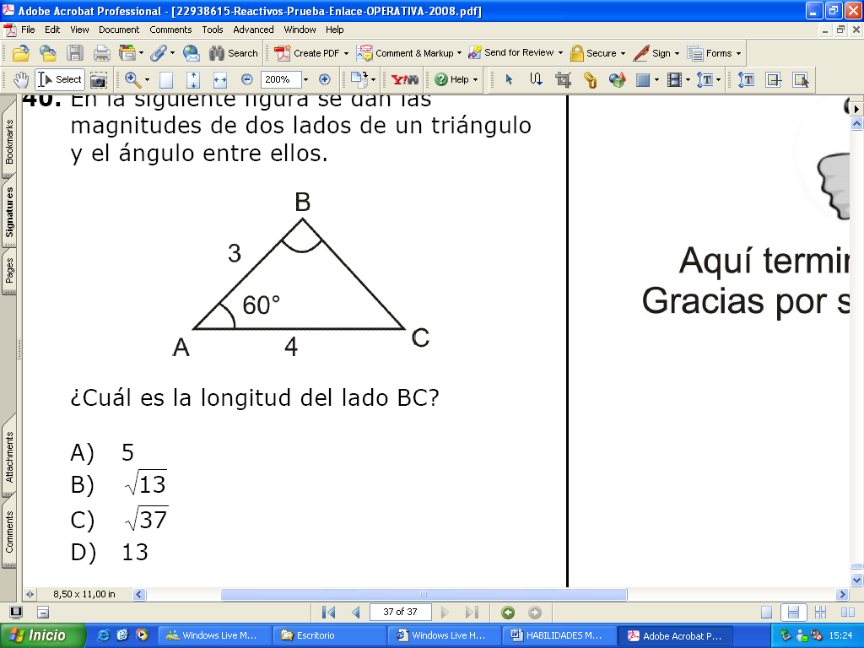  ¿Cuál es la longitud del lado BC?  A) 5  B) 13  C) 37  D ) 13 | 